史懷哲參觀學習單

系級: 中文三A 學號:401010581 姓名:陳俞汝
- 一進門
我看到有哪些擺設?
到黑天鵝的門口時，可以看到一幅顯眼的紅布條，寫著此次史懷哲活動的名稱，進入到黑天鵝展廳，映入眼簾的是兩張大大的海報，在門口進去的右邊是簽到處以及服務台。
主要的設計是甚麼?
入口處張貼的史懷哲海報，讓大家清楚的知道此為史懷哲活動的成果展覽，利用簡單明瞭的設計，使前來觀看的觀眾能夠馬上了解此次展廳所舉辦的活動為何。
內容是甚麼?
海報內容介紹著史懷哲的生平，以及藉由史懷哲的精神而源起的此次活動內容介紹。
- 兩旁的設計
空間的設計如何?
進入展廳後可簡單劃分為左右兩邊，兩邊分別擺設著此次活動不同的服務學校以及教材教具教案設計的展現，右邊是擺設石門國中及正德國中的史懷哲內容以及影片播放，左邊是正德的展示部分。
牆壁上的設計是甚麼?
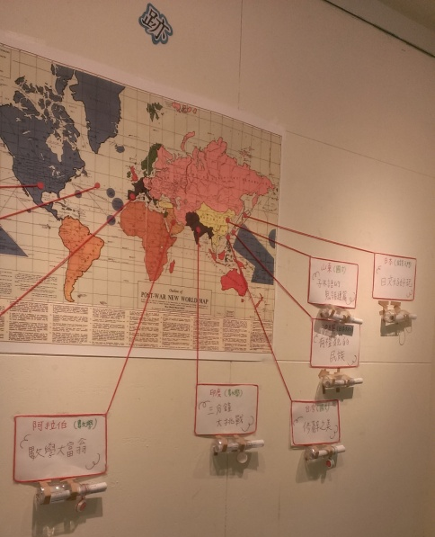
(右)往展廳的右邊看，貼置於牆上大大的五指樹非常吸引我的目光，其色彩鮮豔，並配合一旁充滿互動性質的體驗活動──家園樹，更是切合其欲表達之主題，也更能讓我們融入活動；再過來，一張大大的地圖──冒險足跡，運用互動式的海報，讓觀眾可以對於此教案的主題更加了解，也能在現場經由海報的展示來做體驗。

(左)展廳的左邊，是有各種以淡海王為主題的海報及教具的展示。
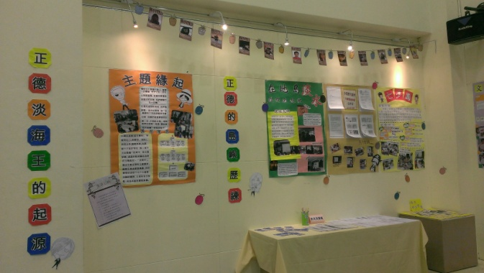

內容是甚麼?
(右)主要是以其所設計的活動重現在此展覽之中，使觀者能夠如身歷其境般對於此次活動內容有更深刻了解與體驗，牆上的海報如我上面所說，介紹了五指樹與地圖等主題設計。
(左)主題是淡海王，海報上有介紹淡海王的由來起源、活動執行之內容與教具展現等一系列統整的活動。
- 桌上的擺設
有哪些教材教具?
我在展廳內看到許多以往不曾在我課堂中出現的教具，有許多富含教育意義但又不失枯燥的教具設計，像是有互動性質的英文拼字遊戲、貼上各國語言的彩
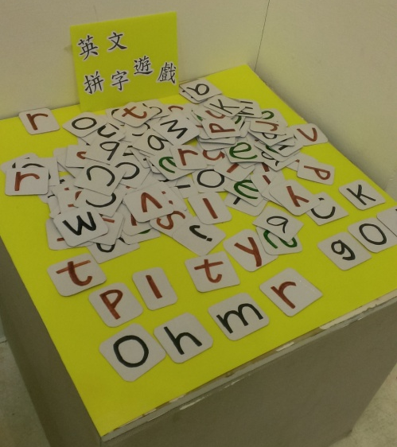
色瓦楞板、面具、編織、童詩等學生成果展現。
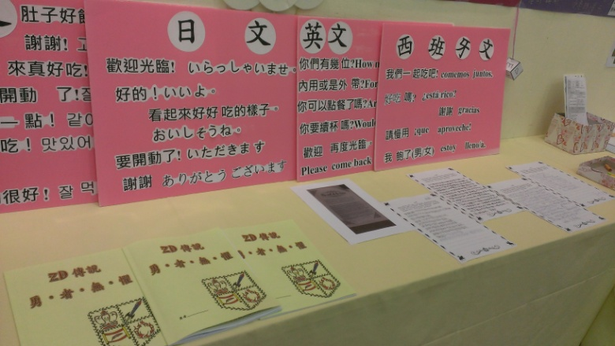
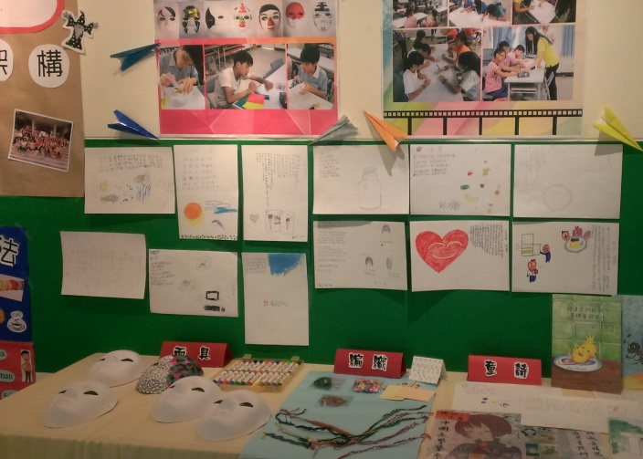

內容是甚麼?
英文拼字遊戲：運用互動提升學生學習興趣；各國語言板子：配合教學使用，多彩的教具也更能吸引學生興趣；面具、編織、童詩：互動教學，從實做中學習到更多元的技巧與能力。我也從這些教具成果的展現中，看到其在活動的設計過程，以及活動中的教學歷程。
- 整體表現
整個展出呈現一致性的地方是甚麼?
我覺得正德區的主題很明確也很有一致性，他們運用淡海王的主題貫穿整個教學內容的設計與展現，使活動不僅具有主題也很完整不零散，層次分明。
主體的顏色是甚麼?
我認為此次史懷哲成果展的展場內顏色多彩多姿，就如同他們在這個暑假裡所揮灑的青春熱血一般，非常符合此次活動之要旨，是多彩且豐富的。
整個展場最吸睛的是甚麼?內容是甚麼?
在看完整個展場後，最讓我印象深刻的還是五指樹，因為其海報的設計非常龐大，加上繽紛的色彩，使人轉不開目光，且會忍不住仔細觀看海報樹上每個手掌的印記，他們設計此回憶的五指樹是讓每位參與的孩子留下自己的手印並藉由自己的手印發揮自己的創意及想法，非常特別的設計並富有教育使學童學習自主發展的設計，因此我認為是為最吸睛的一部分。

